

**«Географиялық білім берудің**

**рухани жаңғырудағы ролі»**

**«Роль географического образования**

**в модернизации общественного сознания».**

30 января 2018 года на кафедре «География и экология» проходил научно – методический семинар «Роль географического образования в модернизации общественного сознания». В нем принимали участие преподаватели школ города Петропавловска. Научной библиотекой была оформлена книжная выставка.

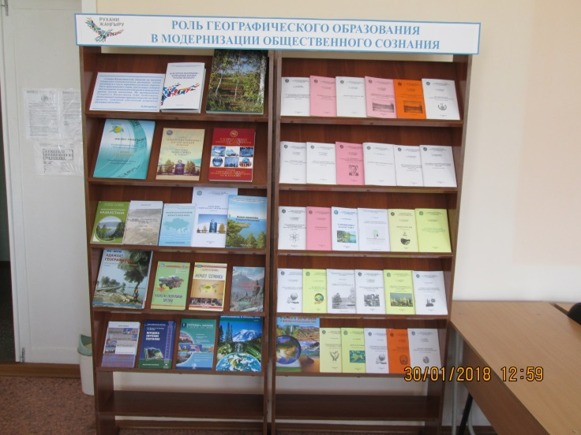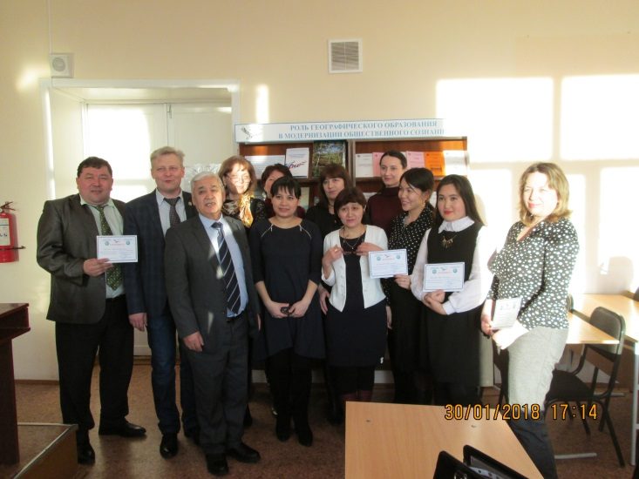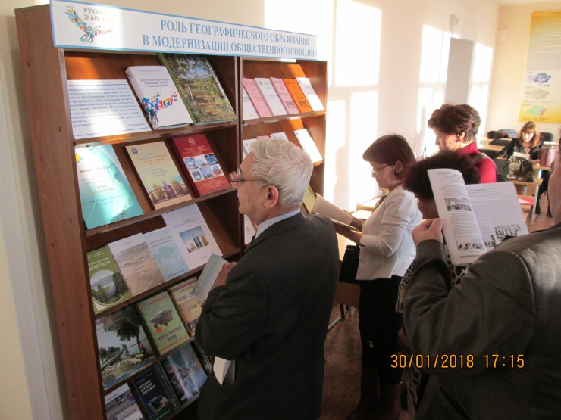

Список литературы.

1. Нурсултан Назарбаев - болашаққа бағдар: рухани жаңғыру: статьи, интервью, выступления, экспертные комментарии и справочно-аналитические материалы / ред. З. К. Шаукенова. - Алматы: КИСИ при Президенте РК, 2017. - 512 с. - ISBN 978-9965-844-30-0
2. Время возрождения. Северо-Казахстанская область в годы Независимости : қазақша- орысша / ред. С. Билялов [и др.]. - Петропавловск: Мұсырман К., 2011. - 296 с. - ISBN 978-601-7029-44-9
3. Солтүстік Қазақстан Облысы = Северо-Казахстанская Область: Фотоальбом = North Kazakhstan Oblast / сост. Ж. К. Сулейменов. - Астана: Фолиант, 2015. - 428 с. - ISBN 978-601-302-136-2 :
4. Университет тарихына зор үлес қосқан тұлғалар = История университета в лицах / ред. С. М. Омирбаев ; сост. З. П. Табакова. - Караганда: Литера, 2017. - 162 б. - ISBN 978-601-210-261-1
5. М. Қозыбаев атындағы Солтүстік Қазақстан мемлекеттік университеттің ғалымдары = Ученые Северо-Казахстанского государственного университета им. М. Козыбаева / ред. С. М. Омирбаев ; сост. А. Н. Саржанова. - Караганда: Литера, 2017. - 393 б. - ISBN 978-601-210-260-4
6. Физическая география Казахстана и мира: справочник школьника / сост.: В. Слепнева, Е. Тримайло. - Кокшетау: Келешек, 2011. - 246 с.
7. Джаналеева, К. М. Физико-географическое районирование Республики Казахстан: учебное пособие / К. М. Джаналеева. - Алматы: Эверо, 2017. - 328 с. - ISBN 978-601-240-619-1:
8. Физическая география Казахстана: учебное пособие / ред. Е. Вилесов [et al.]. - Алматы: Қазақ университеті, 2009. - 362 с.
9. Дмитрук, Н. Г. Методика обучения географии: учебник для студентов учреждений высшего педагогического профессионального образования / Н. Г. Дмитрук, В. А. Низовцев, С. В. Васильев. - М.: Академия, 2012. - 320 с. - (Бакалавриат). - ISBN 978-5-7695-8335-3
10. Пашков, С. В. Антропогенная трансформация растительного покрова Северо-Казахстанской области: учебное пособие / С. В. Пашков, М. М. Тайжанова. - Петропавловск: СКГУ им. М. Козыбаева, 2012. - 177 с.
11. Кириллов, В. Водные экосистемы Северного Казахстана / В. Кириллов, Е. Зарубина [и др.]. - 3-е изд., испр. - Петропавловск: Полиграфия, 2011. - 138 с.: ил.
12. География Северо-Казахстанской области: учебное пособие для студ. ВУЗа. - Петропавловск: СКГУ им. М. Козыбаева, 2009. - 125 с.
13. Есетов, С. К. Экономическая и социальная география Республики Казахстан. Справочник-номенклатура: учебно-методическое пособие / С. К. Есетов. - Петропавловск: СКГУ им. М. Козыбаева, 2014. - 90 с. - ISBN 978-601-272-740-1
14. Белецкая, Н. П. Г.Д. Овчинников - основатель географической науки в Северном Казахстане: учебно-методическое пособие / Н. П. Белецкая. - Петропавловск: СКГУ им. М. Козыбаева, 2015. - 82 с. - ISBN 978-601-272-812-5
15. Белецкая, Н. П. Местные ресурсы Северо-Казахстанской области: учебно-методическое пособие / Н. П. Белецкая, И. А. Фомин. - Петропавловск: СКГУ им. М. Козыбаева, 2012. - 102 с. - ISBN 978-601-272-299-4
16. Белецкая, Н. П. Лечебные грязи Северо-Казахстанской области: учебно-методическое пособие / Н. П. Белецкая, И. А. Фомин, Т. В. Назарова. - Петропавловск: СКГУ им.М.Козыбаева, 2013. - 145 с. - ISBN 978-601-272-565-0
17. Белецкая, Н. П. Эколого-экономические аспекты энергосбережения: учебное пособие / сост.: Н. П. Белецкая, И. А. Фомин, Т. В. Назарова. - Петропавловск: СКГУ им.М.Козыбаева, 2013. - 206 с. - ISBN 978-601-272-503-2
18. Водопьянова, С. Г. Страницы геологической истории территории Северо-Казахстанской области: учебно-методическое пособие / С. Г. Водопьянова, И. Н. Лиходумова. - Петропавловск: СКГУ им. М. Козыбаева, 2014. - 84 с. - ISBN 978-601-272-649-7
19. Водопьянова, С. Г. Полезные ископаемые Северо-Казахстанской области: учебно-метод. пособие / С. Г. Водопьянова, Т. В. Гончарова. - Петропавловск: СКГУ им. М.Козыбаева, 2009. - 68 с.
20. Водопьянова, С. Г. Радиационное загрязнение окружающей среды Северо-Казахстанской области: учебное пособие / С. Г. Водопьянова, С. Г. Мажитова, Т. В. Назарова. - Петропавловск: СКГУ им. М. Козыбаева, 2012. - 90 с. - ISBN 978-601-272-305-2
21. Водопьянова, С. Г. Топонимика Казахстана: учебно-метод. пособие для студ. спец. "География", "История и география" / Водопьянова С.Г. - Петропавловск: СКГУ им. М. Козыбаева, 2006. - 60 с.
22. Водопьянова, С. Г. Топонимика: учебно-методическое пособие / С. Г. Водопьянова, Т. В. Назарова. - Петропавловск: СКГУ им. М. Козыбаева, 2015. - 141 с. - ISBN 978-601-272-851-4:
23. Грибский, А. А. Почвы и земельные ресурсы Северо-Казахстанской области: учебно-методическое пособие / А. А. Грибский. - Петропавловск: СКГУ, 2004. - 34 с.
24. Дмитриев, П. С. Экология Казахстана: учебное пособие / П. С. Дмитриев, Д. А. Бородавко. - Петропавловск: СКГУ им.М.Козыбаева, 2013. - 240 с. - ISBN 978-601-272-451-6
25. Дмитриев, П. С. Современное состояние озёр Северо-Казахстанской области: учебно-методическое пособие / П. С. Дмитриев, Н. П. Белецкая, И. А. Фомин. - Петропавловск: СКГУ им. М. Козыбаева, 2015. - 83 с. - ISBN 978-601-272-782-1
26. Дмитриев, П. С. Редкие и исчезающие виды экосистем Северо-Казахстанской области: учебно-методическое пособие / П. С. Дмитриев, Н. П. Белецкая, И. А. Фомин. - Петропавловск: СКГУ им. М. Козыбаева, 2016. - 160 с. - ISBN 978-601-272-947-4
27. Тайжанова, М. М. Физическая география Казахстана: учебно-методическое пособие / М. М. Тайжанова, Т. В. Назарова. - Петропавловск: СКГУ им. М. Козыбаева, 2015. - 90 с. - ISBN 978-601-272-852-1
28. Коломин, Ю. М. Озера Северо-Казахстанской области: справочное пособие / Ю. М. Коломин. - Петропавловск: СКГУ, 2004. - 92 с.
29. Бодуновская, Н. С. Оптимизация природной среды: методические указания / Н. С. Бодуновская. - Петропавловск: СКГУ им.М.Козыбаева, 2013. - 140 с.
30. Губин, С. В. Флора и фауна Казахстана: учебно-методическое пособие / С. В. Губин. - Петропавловск: СКГУ им. М.Козыбаева, 2012. - 201 с. - ISBN 978-601-272-321-2:
31. Лысакова, Т. Н. Социальная экология и устойчивое развитие: учебно-методическое пособие / Т. Н. Лысакова. - Петропавловск: СКГУ им. М. Козыбаева, 2014. - 152 с. - ISBN 978-601-272-774-6
32. Лысакова, Т. Н. Основы экологического нормирования и экспертиза: учебно-методическое пособие / Т. Н. Лысакова. - Петропавловск: СКГУ им. М. Козыбаева, 2014. - 102 с. - ISBN 978-601-272-636-7:
33. Синицин, В. В. Биогеография: учебно-методическое пособие / В. В. Синицин. - Петропавловск: СКГУ им. М. Козыбаева, 2016. - 110 с. - ISBN 978-601-322-017-8
34. Конырбаев, Е. Г. Введение в экономическую, социальную и политическую географию: учебно-методическое пособие / Е. Г. Конырбаев. - Петропавловск: СКГУ им. М. Козыбаева, 2016. - 105 с. - ISBN 978-601-322-029-1:
35. Искиндирова, Г. Б. Методические указания для исследовательской работы в условиях дополнительного образования / Г. Б. Искиндирова, А. И. Касенова. - Петропавловск: СКГУ им. М. Козыбаева, 2017. - 70 с. - ISBN 978-601-322-041-3:
36. Фомин И.А. и др. Озерные накопления Северо-Казахстанской области /И.А.Фомин,Г.З.Мажитова,Т.В.Назарова.-Петропавловск: СКГУ им. М. Козыбаева, 2012 - 92с. – ISBN 978-601-272-350-2
37. Яворская, В. Н. Интересные факты по краеведению Северо-Казахстанской области: учебно-методическое пособие / В. Н. Яворская, П. С. Дмитриев, И. А. Фомин. - Петропавловск: СКГУ им. М. Козыбаева, 2016. - 180 с. - ISBN 978-601-272-94697
38. Яворская, В. Н. 100 представителей дикорастущей флоры Северного Казахстана и юга Западной Сибири: учебно-методическое пособие / В. Н. Яворская. - Петропавловск: СКГУ им. М. Козыбаева, 2008. - 178 с.
39. Шурр, А. В. Рекреационная география: учебное пособие / А. В. Шурр. - Петропавловск: СКГУ им.М.Козыбаева, 2011. - 163 с.
40. Некрасов, М. С. Стратегия адаптаций растений и животных к условиям среды в Северо-Казахстанской области: учебно-метод. пособие / М. С. Некрасов, В. С. Вилков, В. Ю. Адерихина. - Петропавловск: СКГУ им.М.Козыбаева, 2009. - 136 с.
41. Некрасов, М. С. Растения и животные из Красной книги Казахстана на территории Северо-Казахстанской области: учебно-метод. пос. для студ. ЕГФ / Некрасов М.С.,Вилков В.С.,Адерихина В.Ю. - Петропавловск: СКГУ им.М.Козыбаева, 2007. - 69 с.
42. Галактионова, Е. В. Растительность СКО/ ядовитые растения/: учебно-метод. пособие / Е. В. Галактионова. - Петропавловск: СКГУ им. М. Козыбаева, 2007. - 62 с.
43. Доскенова, Б. Б. Гидрология: оқу-әдістемелік құрал / Б. Б. Доскенова, Г. З. Мажитова. - Петропавл: М. Қозыбаев атындағы СҚМУ, 2014. - 110 б. - ISBN 978-601-272-706-7
44. Искандирова, З. С. Жалпы жертану. Сарамандық жұмыстар: оқу-әдістемелік құрал / З. С. Искандирова. - Петропавл: М. Қозыбаев атындағы СҚМУ, 2016. - 90 б. - ISBN 978-601-322-000-0
45. Искандирова, З. С. Географияны оқыту бойынша әдістемелік нұсқаулар: оқу-әдістемелік құрал / З. С. Искандирова. - Петропавл: М. Қозыбаев атындағы СҚМУ, 2013. - 100 б. - ISBN 978-601-272-583-4
46. Қоңырбаев, Е. Г. Солтүстік Қазақстан облысының пайдалы қазбалары: оқу-әдістемелік құрал / Е. Г. Қоңырбаев, Г. З. Мажитова, Т. В. Назарова. - Петропавл: М. Қозыбаев атындағы СҚМУ, 2012. - 95 б. - ISBN 978-601-272-306-9
47. Бахтыбекова, Ш. М. География ғылымдарының тарихы: оқу құралы / Ш. М. Бахтыбекова. - Алматы: Эверо, 2017. - 144 б. - ISBN 978-601-7269-43-2:
48. Өнеркәсіп географиясы : оқулық / Т. Уәлиев [и др.]. - Алматы: Дәуір, 2011. - 376 б. - (ҚР Жоғары оқу орындарының қауымдастығы) (Қазақстан Республикасы Білім және ғылым министрлігі). - ISBN 978-601217-237-9:
49. Бейсенова, Ә. С. Қазақстан табиғатының зерттелуі: оқулық / Ә. С. Бейсенова. - Алматы : Дәуiр, 2011. - 352 б. - (Қазақстан Республикасы Білім және ғылым министрлігі). - ISBN 978-601-282-9:
50. Нокс П.Л. Адамзат географиясы: аймақтар иен өлкелерге жаһандық көзқарас: оқулық / Нокс П.Л., С. Л. Марстон. - Алматы: Times, 2016. - 478 б. - (Қазақстан Республикасы Білім және ғылым министрлігі). - ISBN 978-601-217-580-6